XU1658 scheda creata il 30 gennaio 2026
Descrizione storico-bibliografica
Il *cattolico : giornale politico, religioso, scientifico, letterario, artistico. - [Napoli] : tipografia strada S. Liborio, 1856-1857. – 2 volumi ; 46 cm. ((Settimanale. - Descrizione basata su: anno 2, n. 5 (14 febbraio 1857). - NAP1027692

Il *cattolico : giornale di Napoli. - Napoli : tip. V. Pellegrini, [1861-1862]. – 2 volumi ; 48 cm. ((Trisettimanale. - Descrizione basata su: anno 1, n. 28 (7 gennaio 1862). - IEI0104780

Il *cattolico : periodico patrio, politico, letterario e vario. - [S.l. : s.n., 1867-1868]. – 1 volume ; 49 cm. ((Bisettimanale. - Descrizione basata su: anno 1, n. 82 (8 febbraio 1868). - LO10743312

Soggetto: Periodici cattolici - Napoli - 1856-1868

Note e riferimenti bibliografici
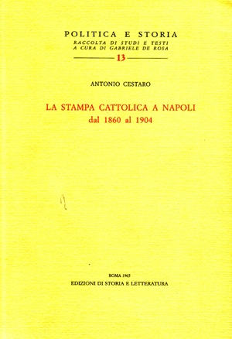
La *stampa cattolica a Napoli dal 1860 al 1904 / Antonio Cestaro. - Roma : Edizioni di storia e letteratura, 1965

